Mehr Wohnfläche auf der gleichen Grundfläche
Jasto Plan Phon Steine: dünnere Wände dank höherer Schalldämmung

Jasto Plan Phon Mauerwerk aus Leichtbeton bietet gegenüber anderen Mauerwerksarten einen bedeutsamen Vorteil. Aus der gleichen Grundfläche lässt sich mehr Wohnfläche gewinnen. Denn Innen- und Außenwände aus Leichtbeton können ohne Einbußen beim Schallschutz oder der Statik in der Regel in einer geringeren Dicke als Wände aus anderen Mauerwerksarten ausgeführt werden. Die so gewonnene Wohnfläche eröffnet attraktive Möglichkeiten für Architekten, Planer, Bauträger und Bauherren. Auch statische Anforderungen im mehrgeschossigen Wohnungsbau lassen sich mit dem dünneren Mauerwerk aus Leichtbeton sicher erfüllen.
Baustoffe aus Leichtbeton besitzen ein um 2 dB höheres Direktschalldämmmaß als andere massive Baustoffe. Die betreffende DIN 4109 „Schallschutz im Hochbau“ berücksichtigt diesen Bonus in den entsprechenden Berechnungsformeln. Er lässt sich für viele relevante Steinformate anwenden, dazu zählen auch die hochdruckfesten Steine für Innen- und Außenwände. Dieser Bonus sorgt dafür, dass mit Jasto Plan Phon Steinen ein ruhigeres Wohnklima umgesetzt wird als mit vergleichbaren anderen Wandbaustoffen gleicher Wanddicke und Rohdichte.
Doch dieser Ruhe-Bonus lässt sich auch in mehr Wohnfläche umwandeln. Denn der Schallschutz einer Wand aus Jasto Plan Phon Mauerwerk mit einer Wanddicke von 20 cm entspricht dem Schallschutz einer 4 cm dickeren Wand aus einem anderen Wandbaustoff. So erreicht eine 20 cm dicke, einschalige Leichtbeton-Wand der Steinrohdichteklasse 2,0 ein bewertetes Schalldämm-Maß Rw von 60,2 dB. Dieser Wert liegt auf einem vergleichbaren Niveau wie der einer 24 cm dicken Wand aus anderen Mauerwerksarten mit derselben Rohdichte. Ein Mehrfamilienhaus mit 30 Wohneinheiten kann so mit Hilfe der Jasto Plan Phon Steine ein Plus an Wohnfläche von rund 30 m² erzielen. Die dünneren Wände bewirken ein insgesamt großzügigeres Raumgefühl und führen zu einer gesteigerten Wohnqualität.
Für Investoren und Bauunternehmen bedeutet der Leichtbeton-Bonus auch finanzielle Vorteile. Neben dem Gewinn an Wohnfläche ergeben sich durch eine geringere Wanddicke auch reduzierte Material- und Arbeitskosten. Mauerwerk aus Leichtbeton ist durch seine haufwerksporige, raue und griffige Oberfläche zudem ein idealer Putzträger, der keine Vorbehandlung des Untergrundes erfordert.

Bild und Tabelle

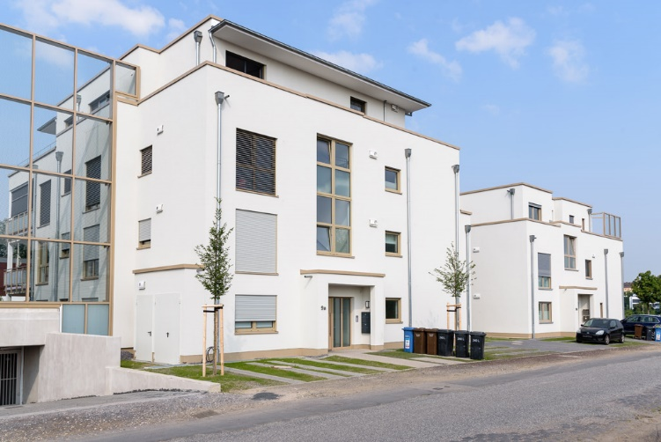
Bild 1:
Der gute Schallschutz macht es möglich: Wohnflächengewinn dank Jasto Plan Phon Mauerwerk
Foto: JASTO Baustoffwerke, Ochtendung
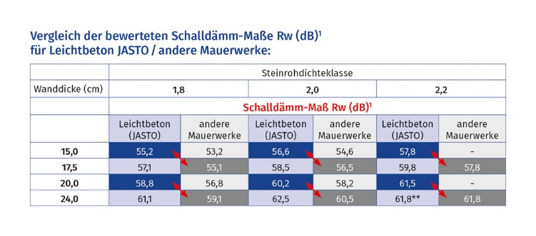
Legende Tabelle 1:
¹ Direktschalldämm-Maße Rw (dB) nach DIN 4109-32: 2016-07 „Schallschutz im Hochbau”: für Mauerwerk aus Leichtbeton* /
Kalksandstein**, Mauerziegel**, Betonsteine** incl. je Seite 1,0 cm Gipsputz mit Rohdichte 1.000 kg/m³
* nach der Formel für Leichtbetonsteine 30,9 Ig (m‘ges / m‘0) -20,2 (dB) für flächenbezogene Masse: 140 kg/m² < m'ges < 480 kg/m²
** nach der Formel für Kalksandsteine, Mauerziegel, Betonsteine Rw = 30,9 Ig (m'ges / m'0) -22,2 (dB) für flächenbezogene Masse: 65 kg/m² < m'ges < 720 kg/m²

Tabelle: JASTO Baustoffwerke, Ochtendung

